Экспортные пошлины против украинских фермеров
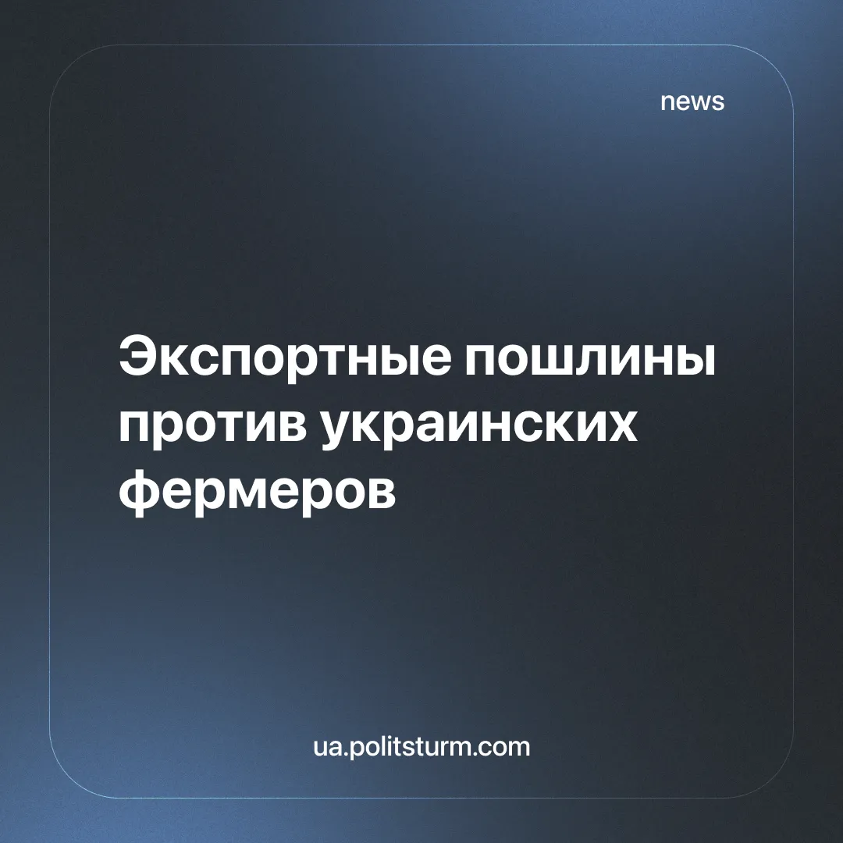

Оригинальная статья
2025-07-19
3 мин. на чтение

Недавно Верховная Рада Украины приняла в целом законопроект №13157, который вносит изменения в Налоговый кодекс и другие законодательные акты в связи с принятием Закона «Об интегрированном предотвращении и контроле промышленного загрязнения». Законопроект был поддержан 245 народными депутатами.
На первый взгляд, документ касается преимущественно экологического регулирования. Однако в финальной версии оказались положения, не имеющие отношения к заявленной теме. В частности, был введён пункт об установлении экспортной пошлины на соевые бобы и семена рапса на уровне 10%. Это вызвало резкую критику как со стороны некоторых народных депутатов, так и со стороны аграрного бизнеса. Например, были поданы постановления на отмену законопроекта:
"Слуги протащили введение пошлин на сою и рапс. По сути, уничтожили малого и среднего фермера. Украинская аграрка сейчас под огромной угрозой. Этот законопроект не имеет права на существование", — комментировал подачу постановлений об отмене нардеп Гончаренко.
Компания "НИБУЛОН", одна из крупнейших аграрных компаний страны не поддержали законопроект и направили обращение к Зеленскому с просьбой воспользоваться правом вето и отменить или отсрочить вступление закона в силу до 1 января 2026 года.
В своём обращении компания ссылается на негативные последствия для всей отрасли: снижение закупочных цен, особенно для мелких и средних фермеров, сокращение посевных площадей, возможное повышение цен для конечного потребителя. Дополнительно указывается, что сама процедура принятия закона нарушает ч.1 ст.116 Регламента ВРУ, так как положения о пошлинах были внедрены в законопроект, изначально не касавшийся налогового или экспортного регулирования.
Стоит подчеркнуть, что риторика заботы о мелких производителях со стороны крупного капитала является, скорее, инструментом давления на власть с целью защитить собственные экспортные интересы. Интересы фермеров и агрохолдингов могут временно совпадать, но цели у них различны: для фермеров — это выживание, для корпораций — контроль над логистикой, внешними рынками и рентой.
Тем временем украинская аграрная система сталкивается и с другими серьёзными проблемами. Цены на продовольствие продолжают расти и, к примеру, в этом году не стоит ожидать дешевого картофеля. Об этом в интервью изданию SEEDS сообщил коммерческий директор компании "Ван Дайк Техникс" Андрей Марущак.
По его словам, минимальная цена на картофель в Украине может достигнуть 20 гривен за килограмм, и это только себестоимость товара. Хотя в осеннее время может быть небольшой спад цен:
"Подозреваю, что с сентября до конца октября – ноября цена будет „проваливаться“ до 15 грн, и даже до 12 грн/кг. Это всегда бывает в то время, когда картофель можно еще продавать „с поля“, не закладывая его на хранение".
Основной фактор, вызывающий рост цен, по мнению эксперта, — значительный дефицит качественных семян в Украине. В результате фермеры вынуждены использовать для посадки либо собственный картофель, либо закупленный у соседей.
"Гарантированный урожай будет, если покупать семена у крупного семеноводческого хозяйства. Но в этом году первая репродукция семенного картофеля стоила 48 грн за килограмм".
Ещё одной серьёзной проблемой является нехватка хранилищ для овощей, из-за чего 35% урожая не доходит до потребителя, что сказывается на росте цен для потребителей. Об этом заявил министр Министр аграрной политики и продовольствия Виталий Коваль. Дефицит мощностей составляет 1,1 млн.
Министр также сказал, что эта проблема требует решений, ведь от этого страдают те слои населения, которые находятся на грани бедности, но, как и всегда, никаких решений по этому поводу не приняли.
Принятие законопроекта № 13157 демонстрирует классическую логику буржуазной государственности, где экологические требования используются лишь как ширма для протаскивания выгодных капиталу налоговых и пошлинных новаций. Экспортная пошлина на сою и рапс прямо ударяет по малым и средним фермерам, снижая их конкурентные возможности и провоцируя концентрацию аграрного капитала в руках крупнейших агрохолдингов. Несмотря на риторику о защите «украинской аграрки», реальные бенефициары новшеств — корпорации, способные переложить издержки на мелкие хозяйства и контролировать экспортную ренту.
Манипуляция процедурой принятия — внедрение «посторонних» положений в экологический законопроект — показывает, насколько свободно правящий класс обращается с государственным аппаратом для закрепления частных интересов. Нарушение регламента ВРУ свидетельствует о том, что парламентская демократия в условиях господства капитала теряет контроль над содержанием законодательства и превращается в арену лоббистских схем. Это — не «случайная ошибка», а системный признак буржуазной фракционной борьбы, где формальные «правила игры» ломаются ради экономических выгод.
Одновременно рост цен на продовольствие и дефицит качественных семян, а также нехватка хранилищ усугубляют кризис репродуктивных отношений в аграрном секторе. Вместо стратегического государственного планирования в интересах трудящегося большинства мы наблюдаем приватизацию доходов и социальных рисков: фермеры несут убытки, а общество расплачивается ростом инфляции и продовольственной ненадёжности. Такое «рыночное регулирование» лишь углубляет эксплуатацию и обостряет классовое неравенство.

Оригинальная статья

